**ใบงานที่ 13.2 เรื่อง ความเท่ากันทุกประการ (1)**

**หน่วยการเรียนรู้ที่ 2 แผนการจัดการเรียนรู้ที่ 13 เรื่อง การนำไปใช้ (1)**

**รายวิชา คณิตศาสตร์ 4 รหัสวิชา ค22102 ภาคเรียนที่ 2 ชั้นมัธยมศึกษาปีที่ 2**

**จุดประสงค์การเรียนรู้**

1. บอกสมบัติของรูปสามเหลี่ยมหน้าจั่ว

2. ใช้สมบัติของการเท่ากันทุกประการของรูปสามเหลี่ยมในการให้เหตุผลและแก้ปัญหาได้

**โจทย์** ให้นักเรียนแสดงวิธีทำโดยละเอียด

1. รูปสามเหลี่ยมหน้าจั่ว มีความยาวรอบรูป 18 นิ้ว มีด้านหนึ่งยาว 8 นิ้ว จงหาความยาวของด้านที่เหลือ

**วิธีทำ** จากสมบัติของรูปสามเหลี่ยมหน้าจั่ว มีด้านเท่ากัน 2 ด้าน

x

x

y

กรณีที่ 1 ถ้า x = 8 จะได้ว่า x + x + y = 18

………………….=……………..

y = …………….

ดังนั้นด้านที่เหลือยาว......................................................................

กรณีที่ 2 ถ้า y = 8 จะได้ว่า x + x + y = 18

………………….=……………..

x = ……………

ดังนั้นด้านที่เหลือยาว......................................................................

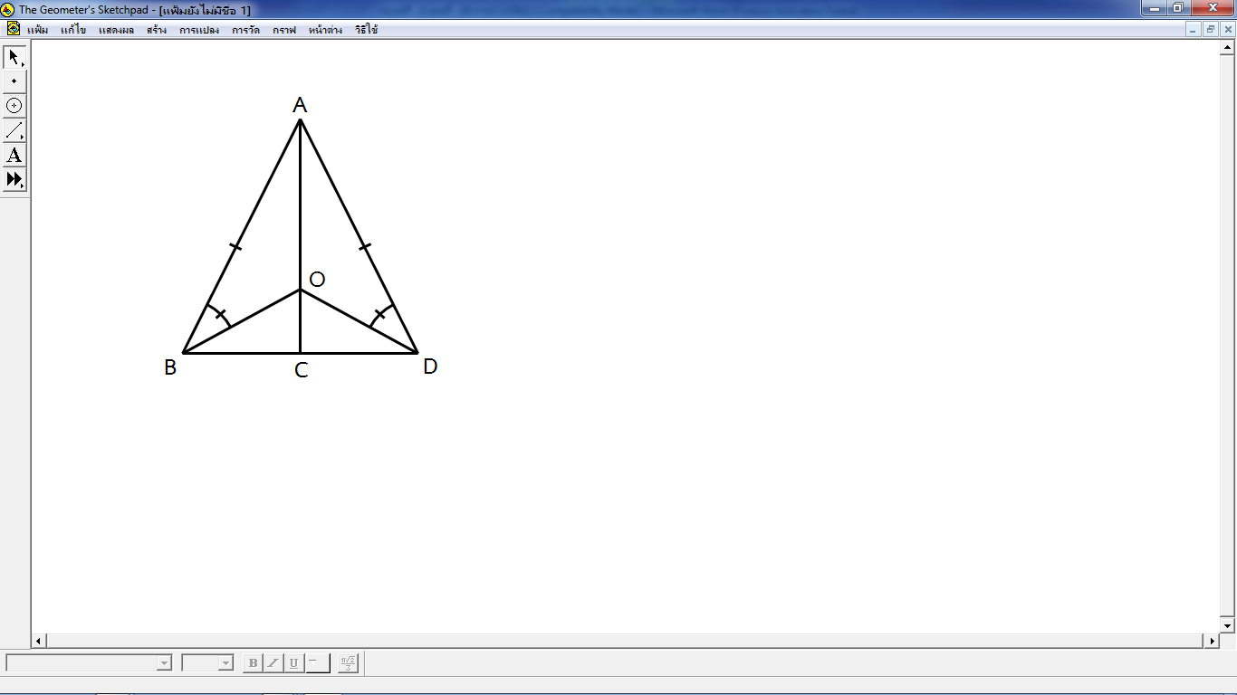

จากรูป Δ เป็นสามเหลี่ยมหน้าจั่ว และ จุด C แบ่งครึ่ง 

จงพิสูจน์ว่า  = 

2.

จากโจทย์ กำหนดให้ 1. = 2. AB = AD

ต้องการพิสูจน์ว่า  = 

พิสูจน์ 1. = (กำหนดให้)

2. = (กำหนดให้)

3.  =  (จากสมบัติสามเหลี่ยมหน้าจั่ว)

4. (มีความสัมพันธ์แบบ )

5. = = 90° (จากสมบัติสามเหลี่ยมหน้าจั่ว)

6. = DO ( )

7. = (เป็นด้านร่วม)

8. (มีความสัมพันธ์แบบ )

9.  =  ( )

3.

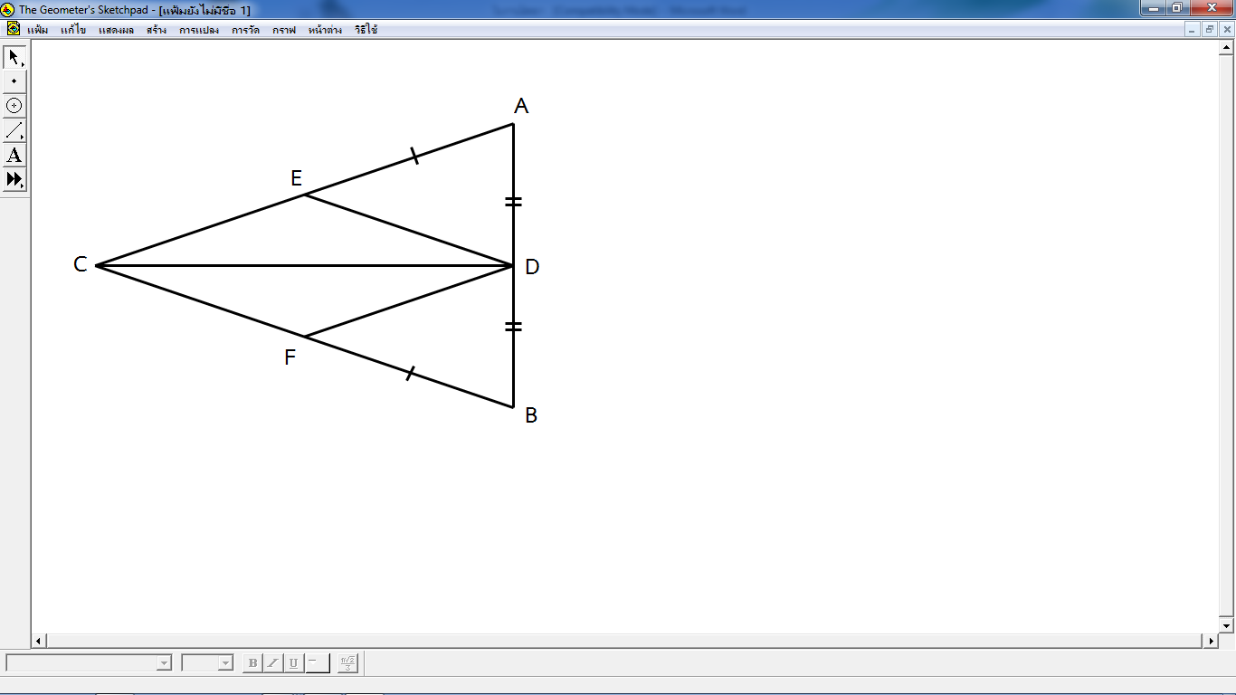

จากรูป Δ เป็นสามเหลี่ยมหน้าจั่ว

จงพิสูจน์ว่า  =  และ 

วิธีทำ